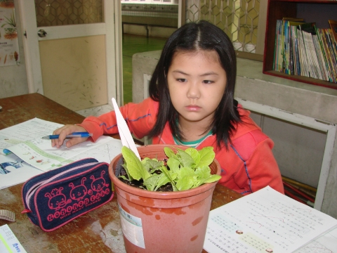

：35
班級
：26
坐號
：
林家妡

